1. 创建AT表对象

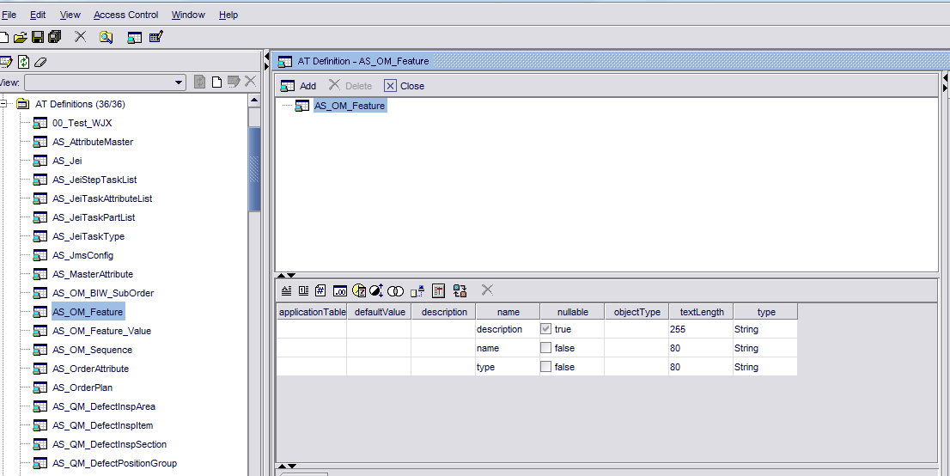

1. 创建对象类
2. 打开Form（Tool_ATDefinitionAccessClassGenerator），生成对象类；

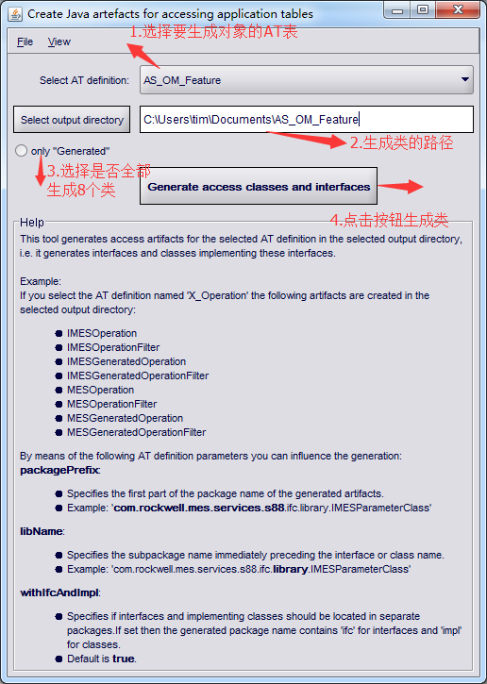

1. 将对象类复制到Eclipse工程中，并更新类包名；

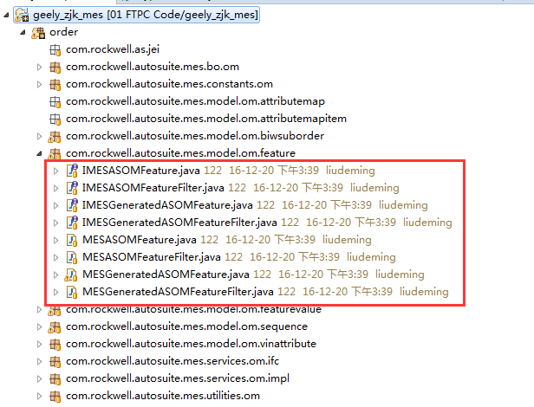

1. 必填项判断
2. MESASOMFeature类继承接口IMessage，

备注：在继承接口需要注意不同模块需要增加不同接口的IMessage，

1. 在MESASOMFeature类中重写MESGeneratedASOMFeature类中方法

void Save(Time, String, AccessPrivilege)

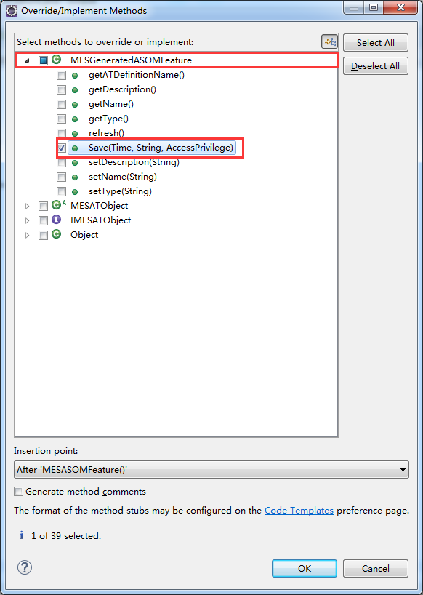

2在MESASOMFeature的Save方法中进行必填项判断，代码如下：

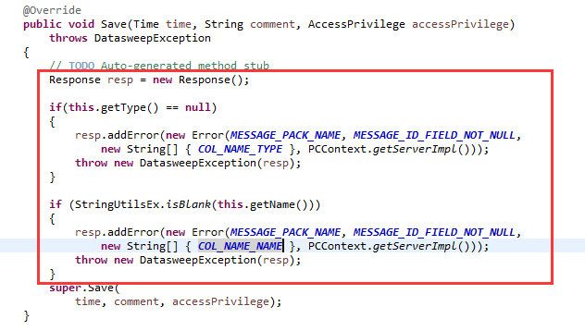

样例如下：

|  |
| --- |
| Response resp = new Response();  if(this.getType() == null)  {  resp.addError(new Error(MESSAGE_PACK_NAME, MESSAGE_ID_FIELD_NOT_NULL,  new String[] { COL_NAME_TYPE }, PCContext.getServerImpl()));  throw new DatasweepException(resp);  }  if (StringUtilsEx.isBlank(this.getName()))  {  resp.addError(new Error(MESSAGE_PACK_NAME, MESSAGE_ID_FIELD_NOT_NULL,  new String[] { COL_NAME_NAME }, PCContext.getServerImpl()));  throw new DatasweepException(resp);  } |